**Урок 43 Електрична напруга. Одиниця напруги. Вольтметр**

**Мета уроку:**

**Навчальна.** Увести поняття напруги, ознайомити учнів з одиницею напруги та навчити вимірювати напругу.

**Розвивальна.** Розвивати інтерес учнів до вивчення фізики як практичної науки.

**Виховна.** Формування таких якостей особистості, як відповідність, організованість, дисциплінованість, обов'язок.

**Тип уроку:** комбінований урок

**Обладнання:** навчальна презентація, комп’ютер, вольтметр.

**План уроку:**

І. ОРГАНІЗАЦІЙНИЙ ЕТАП

ІІ. ПЕРЕВІРКА ДОМАШНЬОГО ЗАВДАННЯ

III. АКТУАЛІЗАЦІЯ ОПОРНИХ ЗНАНЬ ТА ВМІНЬ

IV. ВИВЧЕННЯ НОВОГО МАТЕРІАЛУ

V. РОЗВ'ЯЗУВАННЯ ЗАДАЧ

VІ. ПІДБИТТЯ ПІДСУМКІВ УРОКУ

VIІ. ДОМАШНЄ ЗАВДАННЯ

**Хід уроку**

**І. ОРГАНІЗАЦІЙНИЙ ЕТАП**

**ІІ. ПЕРЕВІРКА ДОМАШНЬОГО ЗАВДАННЯ**

***Проведення фронтального опитування або самостійна робота***

*1. Що називають силою струму?*

*2. За якою формулою визначають силу струму?*

*3. Яка одиниця сили струму? На честь кого її названо?*

*4. Яке значення сили струму безпечне для людини?*

*5. Яких основних правил безпеки необхідно дотримуватися під час роботи з електротехнічними пристроями?*

*6. Дайте означення кулона.*

*7. Яким приладом вимірюють силу струму?*

*8. Які правила необхідно виконувати, вимірюючи силу струму?*

**IIІ. АКТУАЛІЗАЦІЯ ОПОРНИХ ЗНАНЬ ТА ВМІНЬ**

Ви чули:

«Не підходь – там висока напруга!»

«Знову впала напруга в мережі!»

«На яку напругу розрахований цей прилад?».

Що таке напруга і чому на всіх електротехнічних пристроях наводять її значення?

**IV. ВИВЧЕННЯ НОВОГО МАТЕРІАЛУ**

**1. Електрична напруга**

Під дією електричного поля, яке створюється джерелом струму, заряджені частинки рухаються по провіднику. При цьому виконується робота. Для характеристики електричного поля вводять фізичну величину, яку називають електричною напругою, або напругою.

**Електрична напруга – це фізична величина, яка чисельно дорівнює роботі електричного поля з переміщення одиничного позитивного заряду по цій ділянці.**

***A* –** робота, яку виконує електричне поле під час проходження струму

***q* –** значення електричного заряду, перенесеного струмом

Одиницею напруги в СІ **–** ***вольт*** (названа на честь італійського вченого Алессандро Вольти)

**1 В – *це така напруга на ділянці кола, за якої електричне поле виконує роботу* 1 Дж*, переміщуючи по цій ділянці заряд, що дорівнює* 1 Кл:**

***Кратні й частинні одиниці електричної напруги:***

1 мкВ = 1⋅10-6 В

1 мВ = 1⋅10-3 В

1 кВ = 1⋅103 В

***Питання класу***

* Яка напруга подається у ваш будинок?
* Яка напруга подається на акумулятор вашого мобільного телефона під час його зарядки?

**2. Вимірювання напруги**

**Вольтметр – прилад для вимірювання сили напруги.**

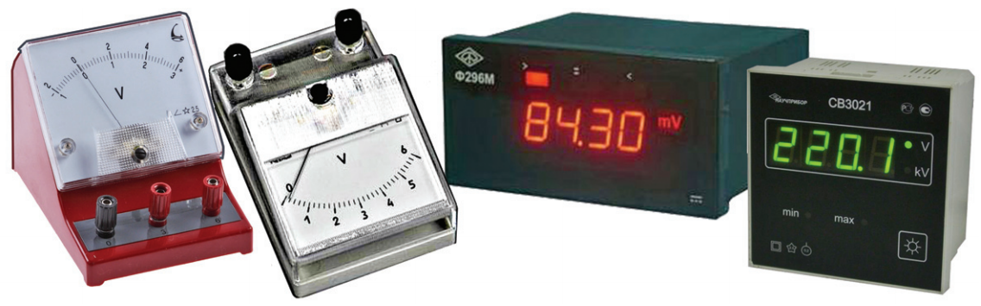



– умовне позначення амперметра на електричних схемах.

*Правила, яких необхідно дотримуватися*

*під час вимірювання напруги вольтметром*

1. Вольтметр приєднують паралельно.

2. Клему вольтметра, біля якої стоїть знак «+», слід з’єднувати з проводом, який іде від позитивного полюса джерела струму; клему зі знаком «–» із проводом, що йде від негативного полюса джерела струму.

3. Для вимірювання напруги на полюсах джерела струму вольтметр приєднують безпосередньо до клем джерела.

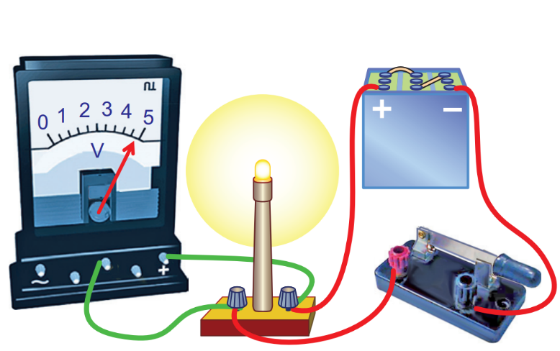 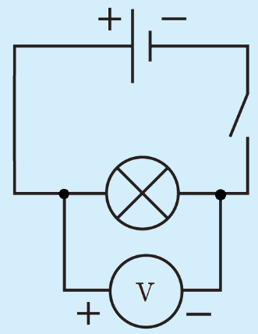

**V. РОЗВ'ЯЗУВАННЯ ЗАДАЧ**

1. Яку напругу показують вольтметри, зображені на рисунках?

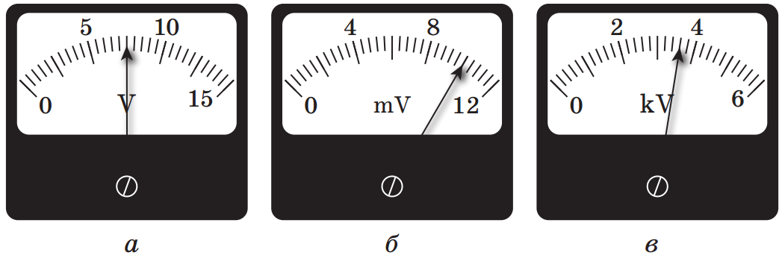

а)

б)

в)

2. Визначте напругу на ділянці кола, якщо при проходженні по ньому заряду в 15 Кл була здійснена робота 6 кДж.

|  |  |
| --- | --- |
| ***Дано:*** | ***Розв’язання***  ***Відповідь:*** |
|  |

3. Під час світіння лампи розжарювання виконується робота 3,96 кДж. Визначте електричний заряд, який пройшов через лампу, якщо вона ввімкнута в мережу 220 В.

|  |  |
| --- | --- |
| ***Дано:*** | ***Розв’язання***  ***Відповідь:*** |
|  |

4. Напруга між хмарами під час грози 10000 кВ. Скільки електронів проходить між хмарами, якщо при цьому виконується робота 16 мДж?

|  |  |
| --- | --- |
| ***Дано:*** | ***Розв’язання***  ***Відповідь:*** |
|  |

5. Через спіраль лампи розжарення тече струм 2 А. Під якою напругою працює лампа, якщо за 1,5 хв електричне поле в нитці лампи виконує роботу 0,72 кДж?

|  |  |
| --- | --- |
| ***Дано:*** | ***Розв’язання***  ***Відповідь:*** |
|  |

6. Визначте роботу електричного струму в лампі за 1,5 год, якщо покази амперметра і вольтметра становлять 3 А і 220 В відповідно.

|  |  |
| --- | --- |
| ***Дано:*** | ***Розв’язання***  ***Відповідь:*** |
|  |

7. Напруга на ділянці кола дорівнює 36 В. З якої висоти має впасти вантаж масою 72 кг, щоб сила тяжіння виконала таку саму роботу, яку виконує електричне поле, переміщуючи ділянкою кола заряд 900 Кл?

|  |  |
| --- | --- |
| ***Дано:*** | ***Розв’язання***  ***Відповідь:*** |
|  |

**VI. ПІДБИТТЯ ПІДСУМКІВ УРОКУ**

***Бесіда за питаннями***

*1. Що називають напругою на певній ділянці кола?*

*2. За якою формулою визначають електричну напругу?*

*3. У яких одиницях вимірюють напругу?*

*4. Дайте означення одиниці напруги.*

*5. Який прилад використовують для вимірювання напруги?*

*6. Яких правил необхідно дотримуватися під час вимірювання напруги?*

**VII. Домашнє завдання**

Вивчити § 28, Вправа № 28 (1 – 5)